**Метод Якобі  
Чисельні Методи**

**Студент групи ПМі-23**

**Кіс Юрій**

**Постановка завдання**

Розв’язати СЛАР відповідну до заданої матриці методом Якобі. Описати свій хід роботи, програмно реалізувати алгоритм методу Якобі, вивести розв’язки СЛАР та продемонструвати роботу зі скріншотам результатів. Оформити звіт.

**Хід Роботи**

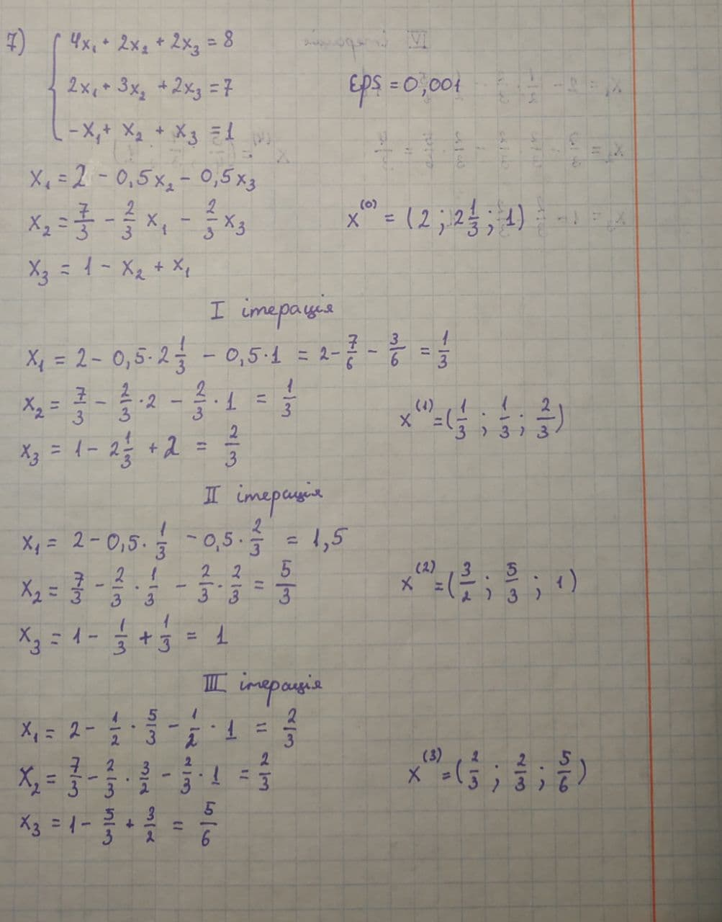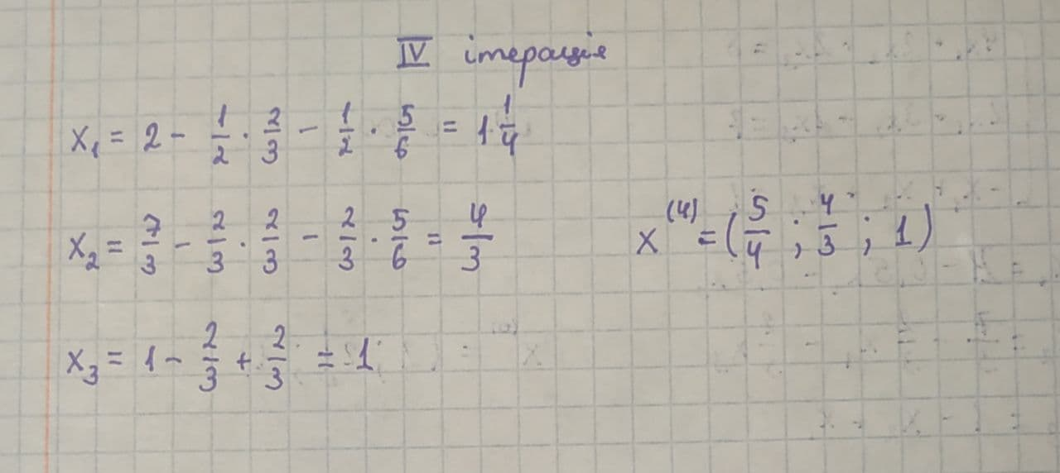

Як видно, навіть після четвертої ітерації не буде отримано ніяких значень при epsilon навіть наближених до 0.001. Перейдемо до програмної реалізації, де спробуємо глянути на наші результати.

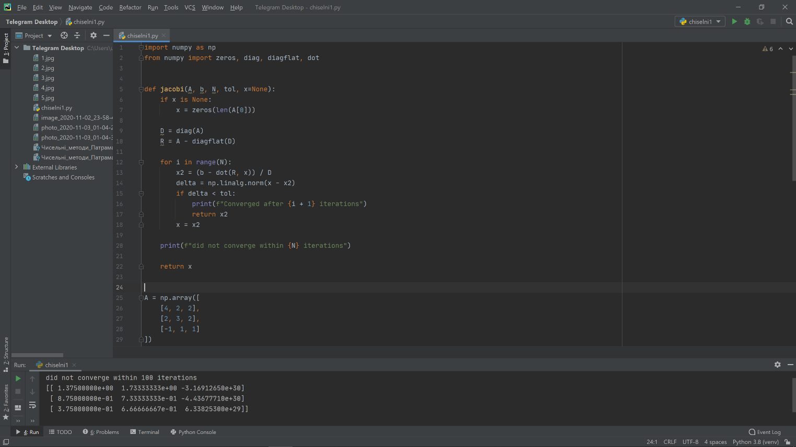**Програмна реалізація**

**Приклад роботи алгоритму**

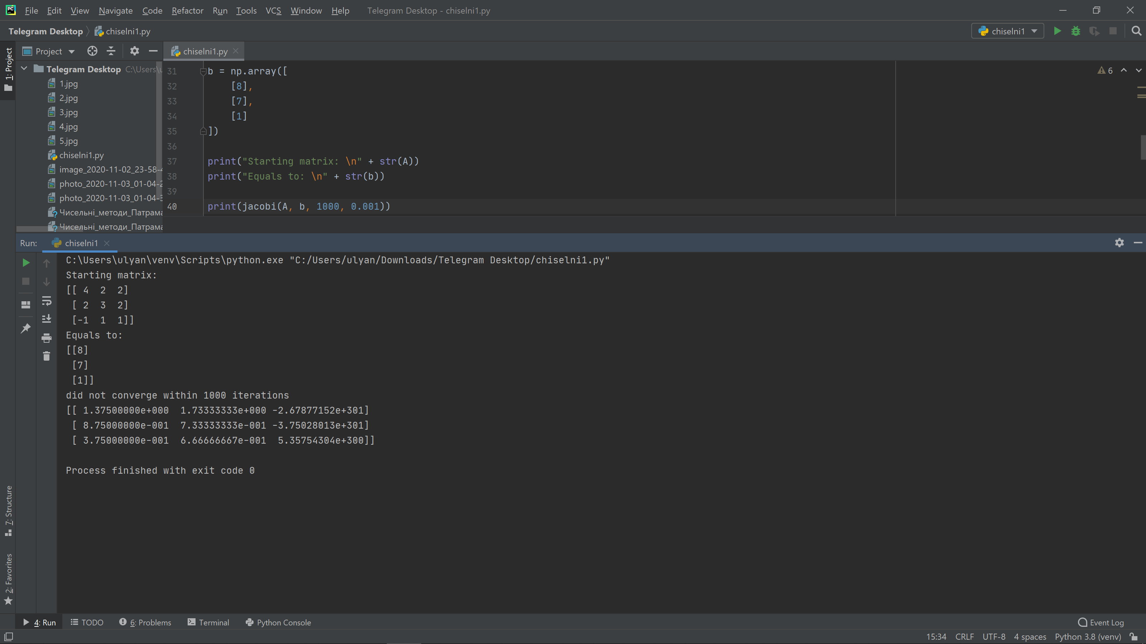

Як виявляється - приклад, заданий в умові, не збігається до заданої epsilon навіть за тисячу ітерацій. Для показу коректної роботи програми візьму код із надісланого прикладу.

